Guía3. Informe final Proyecto APT
Asignatura Capstone

1. Informe final Proyecto APT
El objetivo de este informe es que describas los aspectos más relevantes de tu Proyecto APT. Es importante que fundamentes las decisiones que tuviste que tomar a lo largo del proceso.

A continuación, encontrarás distintos campos que deberás completar con la información solicitada, los que dan cuenta del resumen de tu proyecto APT y sus principales resultados.

Nombre del proyecto | InventIA. Plataforma web de gestión de inventario con previsión de reposición por temporada para la agroindustria frutícola de exportación.
Área (s) de desempeño(s) | Análisis y gestión de requerimientos · Programación de software · Análisis y desarrollo de modelos de datos · Arquitectura de software · Calidad de software · Inteligencia de negocios · Gestión de proyectos informáticos.
Competencias | Análisis y planificación de requerimientos informáticos: traducir el problema del cliente en funcionalidades (movimientos inmutables, niveles de stock por producto, alertas, plan de compras por temporada).  Gestión de proyectos informáticos: planificación por fases y sprints, seguimiento con ramas, pull requests y bitácora, y registro de decisiones técnicas.  Arquitectura de software: aplicación Next.js que reúne pantallas y API, y un proceso nocturno en Python, ambos en Cloud Run, con seguridad por token y rol en cada petición.  Análisis y desarrollo de modelos de datos: modelo en Cloud Firestore con el movimiento de inventario como fuente de verdad.  Programación de software: aplicación web con React y Next.js y modelo predictivo en Python.  Calidad de software: pruebas automatizadas de la web y del modelo que bloquean la publicación si fallan, y auditoría de la aplicación publicada.  Inteligencia de negocios: indicadores por temporada y un plan que dice cuánto y cuándo comprar a partir del historial del cliente.  Inglés intermedio alto: lectura de documentación técnica en inglés de Google Cloud, Next.js y scikit-learn.

Contenidos del informe final
1. Relevancia del proyecto APT | Problema  En la agroindustria frutícola de exportación, la temporada de cosecha concentra en pocas semanas la mayor parte del consumo de insumos de embalaje y manipulación (bins, cajas, mallas, pallets, film). Si un insumo crítico se agota en ese momento, el packing se detiene, y el costo no es el del insumo sino el de la fruta que no se procesa a tiempo. En el extremo opuesto, comprar de más deja capital inmovilizado en bodega hasta la temporada siguiente. Ambos problemas tienen la misma causa: la reposición se decide sin mirar lo que se consumió en temporadas anteriores, y sin un registro completo de los movimientos no hay historial del cual aprender.  Dónde se ubica  El proyecto se sitúa en el corredor productivo entre las regiones de O’Higgins y del Maule, que concentra plantas de packing, frigoríficos y distribuidores de insumos agrícolas. El estudio de mercado del equipo identificó 2.301 empresas del tramo Mediana 2 a Grande 2 del SII (entre 50.000 y 600.000 UF de ventas anuales) en esas dos regiones (Servicio de Impuestos Internos, 2025). Son empresas que en su mayoría ya usan un ERP contable: según el Ministerio de Economía (2019), en 2017 lo usaba el 47,4 % de las medianas y el 75,2 % de las grandes. Que la bodega se gestione en paralelo con planillas es una hipótesis del equipo que aún debe validarse en terreno.  A quiénes afecta  Al jefe de bodega y a los operadores, que registran entradas y salidas, muchas veces desde el celular y en sectores sin señal; al supervisor o jefe de compras, que decide qué y cuándo reponer; y a la administración de la empresa, que asume el costo de un quiebre en plena cosecha o del capital inmovilizado.  Relevancia para la profesión  El proyecto recorre el ciclo completo de la Ingeniería en Informática sobre un problema real de la industria: levantar requerimientos con datos, diseñar una arquitectura en la nube, modelar datos, programar una aplicación web y un modelo predictivo, asegurar su calidad con pruebas automatizadas y desplegarlo con integración continua. Es el tipo de solución que demandan las empresas medianas: software a su medida, barato de operar y que convierte sus propios datos en decisiones.  Aporte de valor (simulado, con datos de demostración)  InventIA responde, para cada insumo, la pregunta "¿qué tenemos que comprar, y cuándo, para pasar el peak de la temporada sin quiebre y cerrarla con la bodega lo más vacía posible?". Lo hace con dos cifras: la semana en que el insumo se quiebra si no se compra, y el sobrante que quedaría al cierre, en unidades y en pesos. Aplicado a la temporada 2025-2026 del historial de demostración, el plan habría dejado 252 días sin stock sumando todos los insumos, contra 332 en la realidad. La solución se despliega en la propia cuenta de Google Cloud del cliente, con servicios que escalan a cero y sin licencia mensual.
2. Objetivos | Objetivo general  Desarrollar una plataforma web de gestión de inventario que registre la trazabilidad de cada movimiento de bodega y, a partir de ese historial, anticipe cuánto y cuándo reponer cada insumo según la temporada de cosecha, para empresas de la agroindustria frutícola de exportación.  Objetivos específicos  OE1. Levantar los requerimientos del cliente objetivo, validando el segmento de mercado con fuentes oficiales.  OE2. Diseñar el modelo de datos en Cloud Firestore para productos, movimientos, usuarios, temporadas y predicciones.  OE3. Implementar la gestión de productos y movimientos con control de acceso por tres roles y registro inmutable de cada movimiento.  OE4. Construir un dashboard con indicadores de stock y alertas según los niveles mínimo y crítico de cada producto.  OE5 (ajustado en la Fase 2). Implementar un motor predictivo que indique, para cada insumo, cuánto comprar y cuándo para pasar el peak de la temporada sin quiebre y cerrarla con el menor sobrante posible, y medir su desempeño aplicándolo a la temporada anterior.  OE6. Publicar la plataforma como aplicación web progresiva instalable, con registro de movimientos sin conexión.  OE7. Desplegar la solución en Google Cloud con integración y despliegue continuos, verificando cada cambio con pruebas automatizadas.
3. Metodología | Metodología utilizada  Scrum simplificado (Schwaber y Sutherland, 2020), adaptado a un equipo de tres personas y a las tres fases de la asignatura: definición y diseño (semanas 1 a 4), desarrollo e implementación (semanas 5 a 15) e integración, pruebas y entrega (semanas 16 a 18). El trabajo se organizó en sprints de dos semanas, cada uno con planificación del backlog priorizado y revisión de lo construido. La prioridad siguió el valor para el cliente: primero los módulos base (autenticación, roles, productos y movimientos), luego indicadores y alertas, y después el motor predictivo.  Procedimientos  Control de versiones: Git y GitHub, con una rama por cambio que se integra a la rama principal mediante pull request.  Integración y despliegue continuos: cada integración ejecuta las pruebas de la web y del modelo, construye las imágenes y publica en Cloud Run. Si una prueba falla, no se publica.  Definición de terminado: una tarea está terminada cuando sus pruebas pasan, el cambio fue revisado y su documentación quedó al día.  Registro de decisiones: cada decisión técnica importante se documenta como ADR, con su contexto, alternativas y motivo.  Herramientas de apoyo al desarrollo: asistentes de IA (Claude) para proponer código, pruebas y documentación. El equipo define cada requerimiento, revisa lo propuesto, lo prueba y decide qué se integra.  Estudio de mercado: fuentes oficiales primero (SII, Ministerio de Economía, INE) y comerciales después, marcadas como interesadas; las zonas se compararon con un puntaje ponderado.  Modelo predictivo: CRISP-DM (Chapman et al., 2000): comprensión del negocio (temporada de cosecha de octubre a septiembre), preparación de los datos (salidas reales, sin ajustes por conteo), modelado, evaluación (error a cuatro semanas y prueba contra la temporada pasada) y despliegue en un proceso nocturno.  Auditoría al cierre de etapa: revisión de arquitectura, diseño y calidad sobre la aplicación publicada, en modo de solo lectura, cuyos hallazgos se priorizan en el plan.  Pertinencia  El desarrollo incremental aseguró que siempre existiera un producto funcional, aun si el tiempo se acortaba: la gestión de bodega se publicó antes que la predicción. La integración continua era necesaria porque cada cambio llega a una aplicación publicada; las pruebas automáticas protegen la integridad del stock y de los movimientos, que son a la vez la auditoría y los datos del modelo. CRISP-DM es pertinente porque parte del problema de negocio y no del algoritmo, y obliga a evaluar el modelo contra lo que ocurrió realmente. El registro de decisiones permite defender ante la comisión por qué el sistema está construido de esta forma.
4. Desarrollo | Etapas y actividades  Definición y diseño (Fase 1). Estudio de mercado con datos del SII, perfil de cliente ideal, arquitectura en Google Cloud y modelo de datos. Se sacó del alcance un plano 2D interactivo de la bodega, para concentrar el esfuerzo en la predicción.  Base de bodega. Inicio de sesión con tres roles jerárquicos verificados en cada petición; productos y movimientos registrados en una sola transacción, sin stock negativo; anulación con movimiento compensatorio y conteo físico con conciliación.  Operación en terreno. Aplicación web progresiva instalable, registro sin conexión que se sincroniza sin duplicar y escáner de códigos con lector de respaldo para iPhone y PC.  Indicadores y reportes. Dashboard con semáforo por nivel de stock, comparación de temporadas, reportes exportables (PDF, PPTX, PNG, CSV) y notificaciones.  Motor predictivo. Proceso nocturno en Python con scikit-learn que proyecta cuatro semanas por producto y mide su error; luego, cuándo reponer (fecha de quiebre y fecha límite de pedido según el plazo del proveedor) y el Plan de temporada, con pedidos en camino, costo del sobrante y prueba contra la temporada anterior. El plan llega por correo a supervisores y administradores cada lunes.  Despliegue. Cloud Run, Cloud Scheduler, Cloud Firestore y dominio propio, con despliegue automático y pruebas en cada cambio.  Auditoría. Revisión de arquitectura, diseño y calidad de la aplicación publicada (1 de octubre), que originó dos actividades nuevas: robustez operativa y consolidación del motor predictivo.  Facilitadores  Los servicios gestionados de Google Cloud, que permitieron publicar desde las primeras semanas sin administrar servidores; el despliegue automático con pruebas; un historial de demostración de cinco temporadas, que permitió construir y probar la predicción sin datos reales; un patrón de código común por módulo, que facilita el trabajo en paralelo, y las herramientas de apoyo al desarrollo.  Dificultades  Sin historial real de un cliente: no hay datos de una bodega real para entrenar y validar el modelo.  El proceso de predicción falló dos noches porque los movimientos antiguos no traían todos los campos.  Base de desarrollo y producción compartida: hubo dos escrituras no intencionadas en la base publicada, detectadas y corregidas el mismo día.  Cambios sin revisión: parte del código llegó a producción sin revisión de otro integrante.  Respuestas distintas a la misma pregunta: la auditoría mostró que la pantalla de predicción y el plan recomendaban cantidades distintas para un mismo insumo, y que en el celular las tablas clave escondían columnas.  Limitaciones de plataforma: Cloud Scheduler no está disponible en la región de Santiago y el escáner nativo del navegador no existe en iPhone.  Ajustes realizados  Objetivo OE5: pasó de proyectar cuatro semanas a planificar la temporada completa, porque ese horizonte no alcanzaba el peak, que es cuando el quiebre es más caro.  Datos: se cargó un historial de demostración desde 2021, identificado como tal y con saldos que cuadran con el stock; el modelo se validará con datos reales en un piloto.  Calidad: el proceso de predicción tolera campos ausentes; las pruebas usan siempre una base falsa; se simula antes de escribir en la base, y se planificó una base de prueba separada, respaldos y protección de la rama principal.  Plataforma: el programador corre en São Paulo y el escáner usa un lector de respaldo.  Producto: se planificó unificar la respuesta de cuánto y cuándo comprar en el plan de temporada y adaptar las pantallas clave al celular.
5. Evidencias | E1. Aplicación publicada. https://inventia-gdi.com: inventario, movimientos, escáner, dashboard, predicción, plan de temporada, reportes, notificaciones y administración de usuarios. Es el resultado final y permite comprobar en uso que los objetivos se cumplen.  E2. Estudio de mercado y perfil de cliente. Dimensionamiento con datos del SII y del Ministerio de Economía, puntaje de zonas y perfil de cliente ideal. Muestra que el segmento se eligió con datos verificables.  E3. Documento de arquitectura y modelo de datos. Guía técnica del repositorio, modelo de datos campo por campo y siete ADR. Explica cómo está construido el sistema y por qué.  E4. Reporte de pruebas automatizadas. Registro de Cloud Build: 391 de 391 pruebas de la web y 37 de 37 del modelo aprobadas antes de desplegar (1 de octubre de 2026). Prueba que cada cambio se verifica antes de llegar a producción.  E5. Reporte del motor predictivo. Plan de temporada por insumo y prueba contra la temporada 2025-2026 (252 días sin stock con el plan, contra 332 reales; en 4 de 10 insumos el plan habría sido peor). Demuestra el diferenciador con una medida, incluidos sus límites.  E6. Bitácora, registro de decisiones y auditoría. Notas de cada sesión de trabajo, ADR y auditoría del 1 de octubre con su propuesta de mejoras. Permiten seguir cada etapa del proyecto y defender cada decisión.  E7. Historial del repositorio. Commits y pull requests en GitHub, con el despliegue automático asociado a cada integración.  Adjuntos: capturas de pantalla de la aplicación publicada (3 de octubre de 2026, con datos de demostración) y registro de las pruebas automatizadas, en el Anexo al final de este documento.
6. Intereses y proyecciones profesionales | Andy Madrid  Al comenzar la asignatura planteé como intereses la gestión de proyectos y la inteligencia de negocios, y el proyecto los confirmó. En gestión, trabajé en el estudio de mercado con fuentes oficiales, en la planificación y en el registro de cada decisión técnica, y aprendí que una cifra sin fuente no se puede defender. En inteligencia de negocios, trabajé en los indicadores por temporada y en el plan de compras, y aprendí que el valor no está en mostrar gráficos sino en responder una pregunta concreta del negocio: qué comprar y cuándo.  Me gustaría seguir profundizando en el análisis de datos aplicado a decisiones de negocio y en la gestión de proyectos tecnológicos. Me proyecto en una empresa proponiendo mejoras basadas en datos y, más adelante, emprendiendo; InventIA me dio práctica en ambas cosas, porque obligó a pensar a la vez en el cliente, en el producto y en su costo de operación.  Sebastian Guajardo  [Por redactar por Sebastian: cómo el proyecto aportó a sus intereses profesionales y cómo se proyecta laboralmente.]  Ariel Osorio  [Por redactar por Ariel: cómo el proyecto aportó a sus intereses profesionales y cómo se proyecta laboralmente.]

Anexo. Evidencias del desarrollo
Capturas de la aplicación publicada en https://inventia-gdi.com, tomadas el 3 de octubre de 2026 con la cuenta de administrador. Los datos son de demostración (empresa ficticia Packing Valle Central SpA, historial desde 2021). Se tomaron en modo de solo lectura: no se registró ni modificó nada.
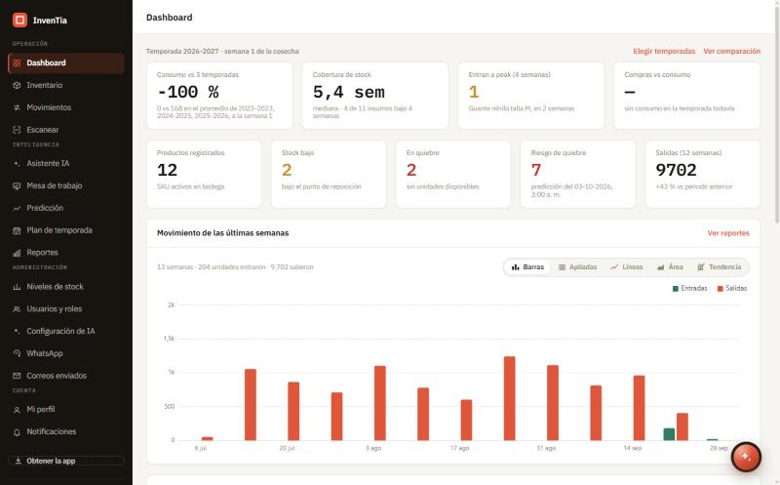
Figura 1 (OE4). Dashboard: indicadores de la temporada, estado del stock y movimiento de las últimas semanas.
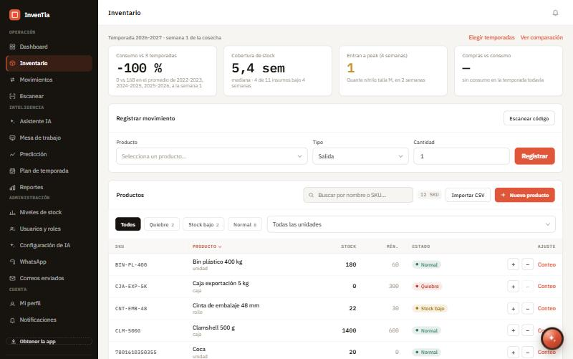
Figura 2 (OE3). Inventario: registro de movimientos, catálogo con semáforo por nivel de stock y ajuste rápido.
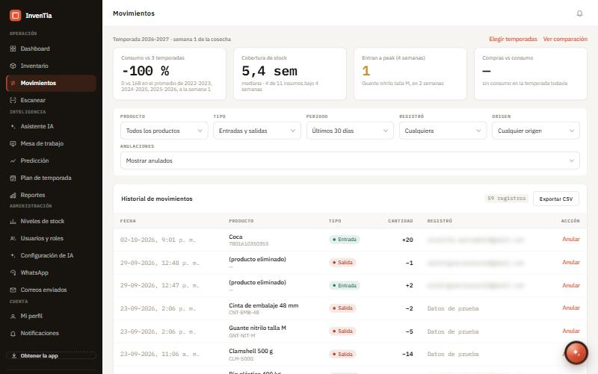
Figura 3 (OE3). Historial de movimientos con filtros y anulación por movimiento compensatorio. Los correos de quienes registraron se difuminaron.
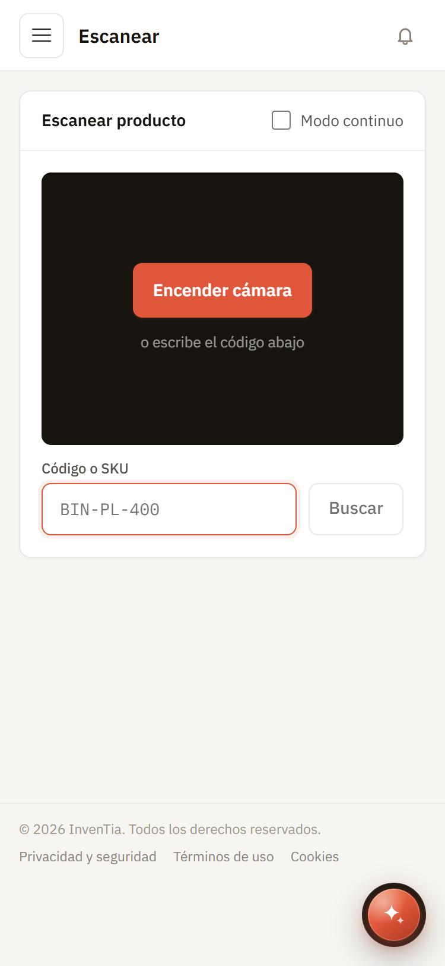
Figura 4 (OE6). Escanear en el celular: cámara o código escrito, para registrar entradas y salidas desde la bodega.
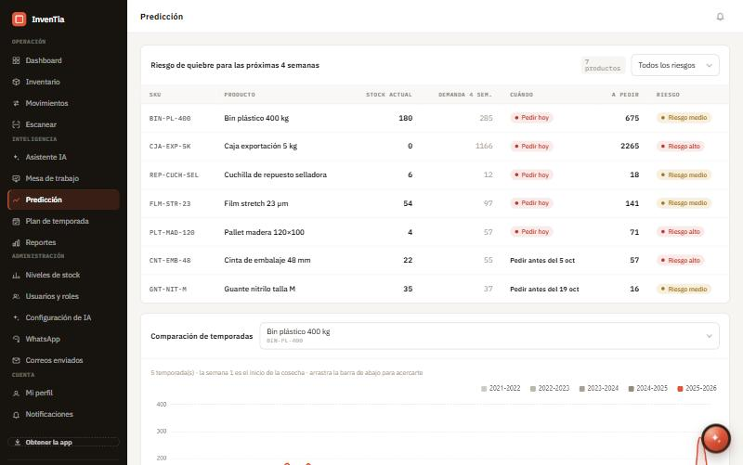
Figura 5 (OE5). Predicción: riesgo de quiebre a cuatro semanas por producto, cuándo pedir y cuánto.
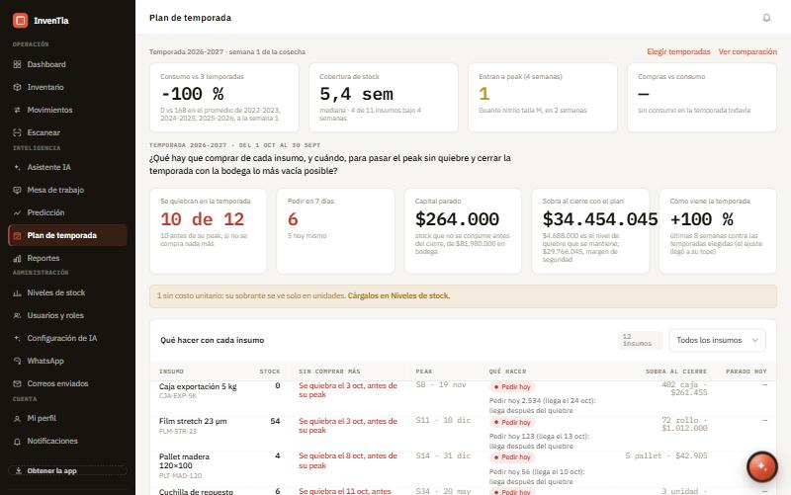
Figura 6 (OE5). Plan de temporada: la pregunta central, los indicadores de piso (quiebre) y techo (capital parado y sobrante) y qué hacer con cada insumo.
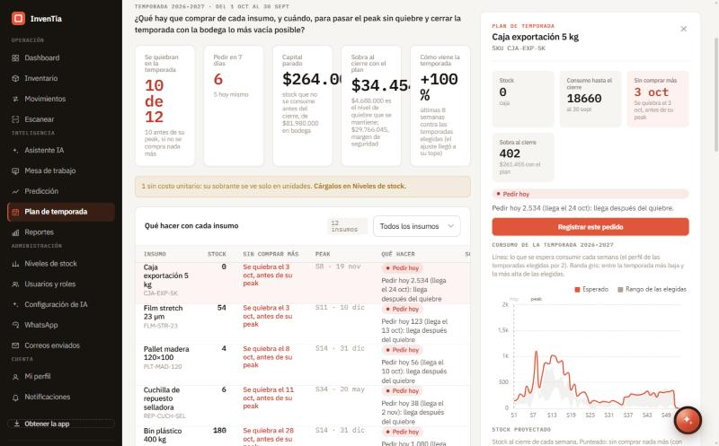
Figura 7 (OE5). Ficha de un insumo en el plan: consumo esperado de la temporada contra el rango de las temporadas elegidas, y pedido recomendado.
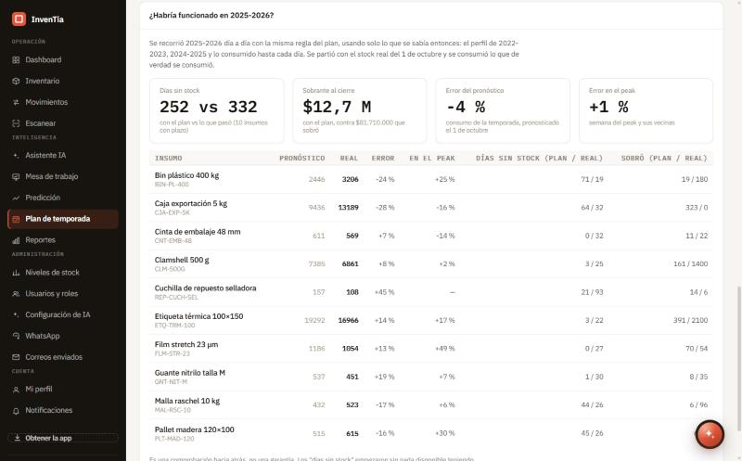
Figura 8 (OE5). Prueba contra la temporada 2025-2026: días sin stock y sobrante con el plan, contra lo que ocurrió, por insumo.
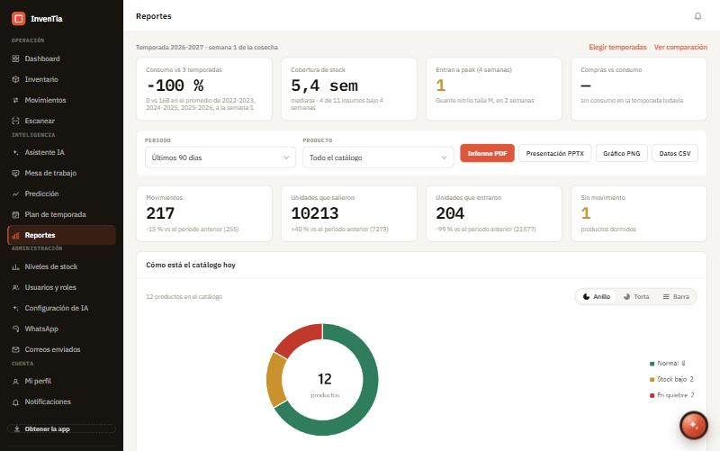
Figura 9 (OE4). Reportes: indicadores del periodo, estado del catálogo y exportación a PDF, PPTX, PNG y CSV.
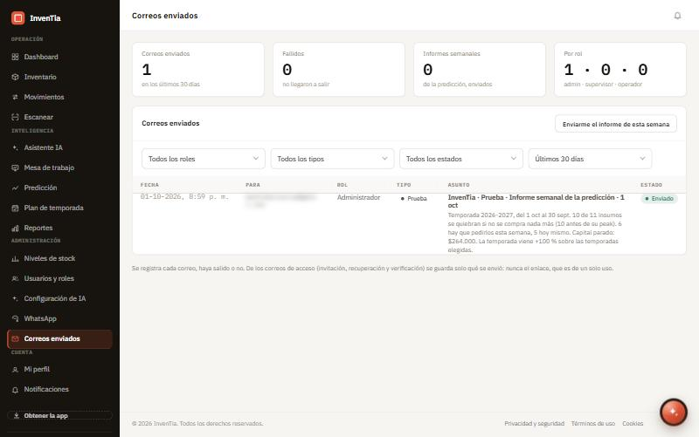
Figura 10 (OE4). Correos enviados: registro de cada correo de la aplicación, incluido el informe semanal de la predicción. La dirección se difuminó.
Registro de las pruebas automatizadas (OE7)
Extracto del registro de Cloud Build de la publicación del 1 de octubre de 2026 (hora de Chile). Si alguna prueba falla, los pasos de construcción y despliegue no se ejecutan.
Build 09e1e4e2 · commit e6a8d61 · 2026-10-02 00:02 a 00:11 UTC · estado SUCCESS
Paso probar-web (node:test)
# tests 391
# pass 391
# fail 0
Paso probar-ml (pytest)
37 passed, 182 warnings in 4.41s
Pasos siguientes: construir-web, construir-ml, publicar, desplegar-ml,
desplegar-web, desplegar-hosting, comprobar-app: SUCCESS

Referencias
Chapman, P., Clinton, J., Kerber, R., Khabaza, T., Reinartz, T., Shearer, C. y Wirth, R. (2000). CRISP-DM 1.0: Step-by-step data mining guide. SPSS.
Ministerio de Economía, Fomento y Turismo. (2019). Boletín: Uso de TIC en las empresas. Quinta Encuesta Longitudinal de Empresas (ELE-5). https://www.economia.gob.cl/wp-content/uploads/2019/11/ELE_5_Boletin_TIC.pdf
Pedregosa, F., Varoquaux, G., Gramfort, A., Michel, V., Thirion, B., Grisel, O., Blondel, M., Prettenhofer, P., Weiss, R., Dubourg, V., Vanderplas, J., Passos, A., Cournapeau, D., Brucher, M., Perrot, M. y Duchesnay, É. (2011). Scikit-learn: Machine learning in Python. Journal of Machine Learning Research, 12, 2825–2830.
Schwaber, K. y Sutherland, J. (2020). The Scrum Guide. https://scrumguides.org/scrum-guide.html
Servicio de Impuestos Internos. (2025). Estadísticas de empresas: año comercial 2024 [Conjunto de datos]. Recuperado el 11 de septiembre de 2026, de https://www.sii.cl/sobre_el_sii/estadisticas_de_empresas.html

